4. ПОВЫШЕНИЕ НАДЕЖНОСТИ ТЕХНИЧЕСКИХ СИСТЕМ

4.1. Методы повышения надежности

Расчетные зависимости для определения основных характеристик надежности ТС показывают, что надежность системы зависит от ее структуры (структурно - логической схемы) и надежности элементов. Поэтому для сложных систем возможны два пути повышения надежности: повышение надежности элементов и изменение структурной схемы.
Повышение надежности элементов на первый взгляд представляется наиболее простым приемом повышения надежности системы. Действительно, теоретически всегда можно указать такие характеристики надежности элементов, чтобы вероятность безотказной работы системы удовлетворяла заданным требованиям. Однако практическая реализация такой высокой надежности элементов может оказаться невозможной. Рассмотрение методов обеспечения надежности элементов ТС является предметом специальных технологических и физико-химических дисциплин и выходит за рамки теории надежности. Однако, в любом случае, высоконадежные элементы, как правило, имеют большие габариты, массу и стоимость. Исключение составляет использование более совершенной элементной базы, реализуемой на принципиально новых физических и технологических принципах (например, в РЭС - переход от дискретных элементов на интегральные схемы).
Изменение структуры системы с целью повышения надежности подразумевает два аспекта.
С одной стороны, это означает перестройку конструктивной или функциональной схемы ТС (структуры связей между составными элементами), изменение принципов функционирования отдельных частей системы (например, переход от аналоговой обработки сигналов к цифровой). Такого рода преобразования ТС возможны исключительно редко, так что этот прием, в общем, не решает проблемы надежности.
С другой стороны, изменение структуры понимается как введение в ТС дополнительных, избыточных элементов, включающихся в работу при отказе основных. Применение дополнительных средств и возможностей с целью сохранения работоспособного состояния объекта при отказе одного или нескольких его элементов называется резервированием.
Принцип резервирования подобен рассмотренному ранее параллельному соединению элементов (п. 3.2) и соединению типа “n из m” (п. 3.3), где за счет избыточности возможно обеспечение более высокой надежности системы, чем ее элементов.
Выделяют несколько видов резервирования (временное, информационное, функциональное и др.). Для анализа структурной надежности ТС интерес представляет структурное резервирование - введение в структуру объекта дополнительных элементов, выполняющих функции основных элементов в случае их отказа.
Классификация различных способов структурного резервирования осуществляется по следующим признакам:
1) по схеме включения резерва:
- общее резервирование, при котором резервируется объект в целом;
- раздельное резервирование, при котором резервируются отдельные элементы или их группы;
- смешанное резервирование, при котором различные виды резервирования сочетаются в одном объекте;
2) по способу включения резерва:
- постоянное резервирование, без перестройки структуры объекта при возникновении отказа его элемента;
- динамическое резервирование, при котором при отказе элемента происходит перестройка структуры схемы. В свою очередь подразделяется на:
а) резервирование замещением, при котором функции основного элемента передаются резервному только после отказа основного;
б) скользящее резервирование, при котором несколько основных элементов резервируется одним или несколькими резервными, каждый из которых может заменить любой основной (т.е. группы основных и резервных элементов идентичны).
3) по состоянию резерва:
- нагруженное резервирование, при котором резервные элементы (или один из них) находятся в режиме основного элемента;
- облегченное резервирование, при котором резервные элементы (по крайней мере один из них) находятся в менее нагруженном режиме по сравнению с основными;
- ненагруженное резервирование, при котором резервные элементы до начала выполнения ими функций находятся в ненагруженном режиме.
Основной характеристикой структурного резервирования является кратность резервирования - отношение числа резервных элементов к числу резервируемых ими основных элементов, выраженное несокращаемой дробью (типа 2:3; 4:2 и т.д.). Резервирование одного основного элемента одним резервным (т.е. с кратностью 1:1) называется дублированием.
Количественно повышение надежности системы в результате резервирования или применения высоконадежных элементов можно оценить по коэффициенту выигрыша надежности, определяемому как отношение показателя надежности до и после преобразования системы. Например, для системы из n последовательно соединенных элементов после резервирования одного из элементов (k-го) аналогичным по надежности элементом коэффициент выигрыша надежности по вероятности безотказной работы составит
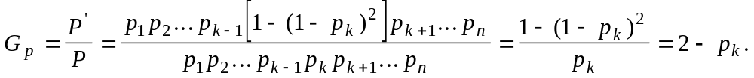 (4.1)
Из формулы (4.1) следует, что эффективность резервирования (или другого приема повышения надежности) тем больше, чем меньше надежность резервируемого элемента (при 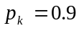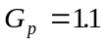, при 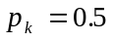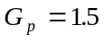). Следовательно, при структурном резервировании максимального эффекта можно добиться при резервировании самых ненадежных элементов ( или групп элементов).
В общем случае при выборе элемента (или группы элементов) для повышения надежности или резервирования необходимо исходить из условия обеспечения при этом максимального эффекта. Например, для мостиковой схемы (рис. 3.2,а) из формулы (3.21) можно получить выражение для частных производных вероятности безотказной работы системы по вероятности безотказной работы каждого из элементов, которые для идентичных по надежности элементов принимают следующий вид:
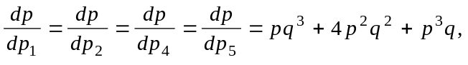 (4.2)
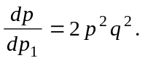 (4.3)
Очевидно, максимальное увеличение надежности системы обеспечит увеличение надежности или резервирование того элемента, частная производная для которого при данных условиях принимает максимально положительное значение. Сравнение выражений (4.2) и (4.3) показывает, что при любых положительных значениях p и q выражение (4.2) больше выражения (4.3) и, следовательно, в мостиковой схеме с идентичными элементами эффективность повышения надежности или резервирования “периферийных” элементов 1, 2, 4 и 5 (см. рис. 3.2, а) выше, чем диагонального элемента 3, если в качестве критерия эффективности взять вероятность безотказной работы.
Таким образом, наибольшее влияние на надежность системы оказывают элементы, обладающие высоким значением производной 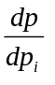, а при последовательном соединении - наименее надежные.
В более сложных случаях для выбора элементов, подлежащих изменению, используются как аналитические, так и численные методы оптимизации надежности.

4.2. Расчет надежности систем с резервированием

Расчет количественных характеристик надежности систем с резервированием отдельных элементов или групп элементов во многом определяется видом резервирования. Ниже рассматриваются схемы расчетов для самых распространенных случаев простого резервирования, к которым путем преобразований может быть приведена и структура смешенного резервирования. При этом расчетные зависимости получены без учета надежности переключающих устройств, обеспечивающих перераспределение нагрузки между основными и резервными элементами (т.е. для “идеальных” переключателей). В реальных условиях введение переключателей в структурную схему необходимо учитывать и в расчете надежности систем.
Расчет систем с нагруженным резервированием осуществляется по формулам последовательного и параллельного соединения элементов аналогично расчету комбинированных систем (п. 3.5). При этом считается, что резервные элементы работают в режиме основных как до, так и после их отказа, поэтому надежность резервных элементов не зависит от момента их перехода из резервного состояния в основное и равна надежности основных элементов.
Для системы с последовательным соединением n элементов (рис. 2.1) при общем резервировании с кратностью l (рис. 4.1, а)
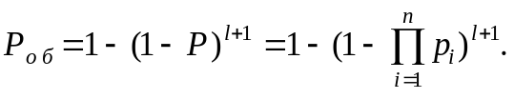 (4.4)
В частности , при дублировании (l=1)
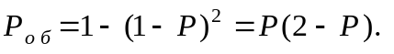 (4.5)
При раздельном резервировании (рис. 4.1,б)
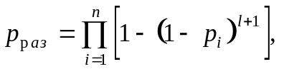 (4.6)
а при раздельном дублировании (l=1)
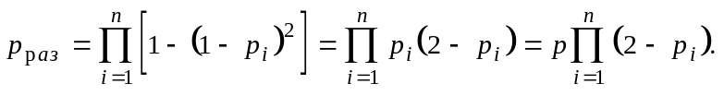 (4.7)

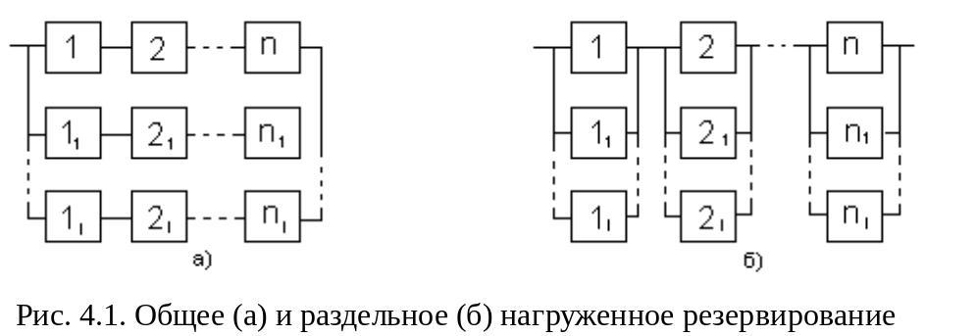

Тогда коэффициенты выигрыша надежности по вероятности безотказной работы при дублировании
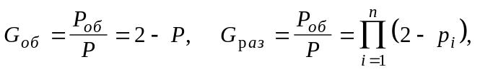 (4.8)
откуда следует, что раздельное резервирование эффективнее общего (например, для системы из трех одинаковых элементов при 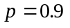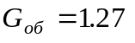, 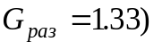.
При ненагруженном резервировании резервные элементы последовательно включаются в работу при отказе основного, затем первого резервного и т.д. (рис. 4.2), поэтому надежность резервных элементов зависит от момента их перехода в основное состояние. Такое резервирование в различных ТС встречается наиболее часто, т.к. оно по сути аналогично замене отказавших элементов и узлов на запасные.
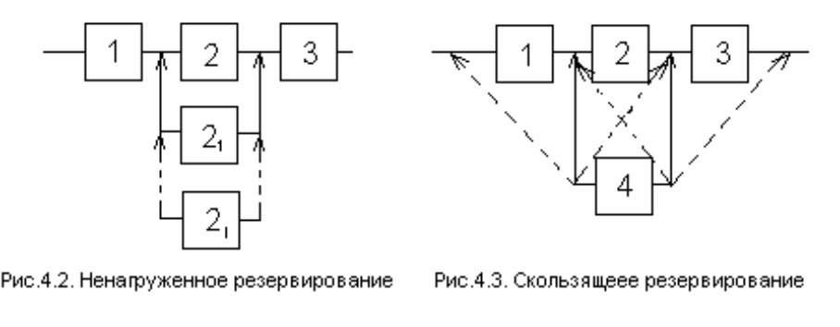
Если резервные элементы до их включения абсолютно надежны, то для системы с ненагруженным резервированием кратности l (всего элементов l+1)
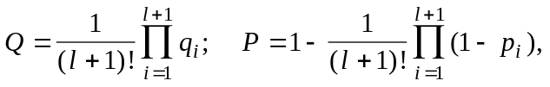 (4.9)
т.е. вероятность отказа в (l+1)! раз меньше, чем при нагруженном (параллельном соединении, см. формулу (3.7)).
Для идентичных по надежности основного и резервного элементов
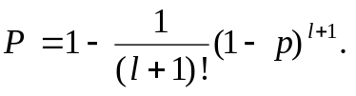 (4.10)
При экспоненциальном распределении наработки (простейшем потоке отказов, см. 1.7) в случае 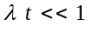 можно воспользоваться приближенной формулой
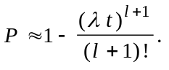 (4.11)
При ненагруженном резервировании средняя наработка на отказ
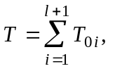 (4.12)
а для идентичных элементов 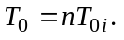
Облегченное резервирование используется при большой инерционности переходных процессов, происходящих в элементе при его переходе из резервного в основной режим, и нецелесообразности применения нагруженного резервирования из - за недостаточного выигрыша в надежности (в РЭС это характерно для устройств на электровакуумных приборах). Очевидно, облегченный резерв занимает промежуточное положение между нагруженным и ненагруженным.
Точные выражения для расчета надежности систем при облегченном резервировании весьма громоздки и неоднозначны, однако при экспоненциальном распределении наработки справедлива приближенная формула
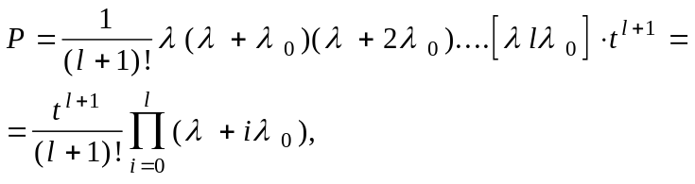 (4.13)
где 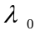 - интенсивность отказов элементов в облегченном режиме, l - кратность резервирования.
Скользящее резервирование используется для резервирования нескольких одинаковых элементов системы одним или несколькими одинаковыми резервными (рис. 4.3, здесь все элементы идентичны, а элемент 4 - избыточный). Очевидно, отказ системы произойдет, если из общего количества идентичных элементов (основных и резервных) число отказавших превышает число резервных. Расчет вероятности безотказной работы систем со скользящим резервированием аналогичен расчету систем типа “m из n”, см. п. 3.3.

